九十二學年度松山高中第二學期二年級社會組生命科學第一次期中考
班級 座號 姓名
單選題 (每題2分)
1. 就功能而言，草履蟲的食泡與人類的何種器官最類似？
(A) 口 (B) 食道 (C) 小腸 (D) 肛門
2. 下列有關消化管「環狀褶襞」的敘述，何者正確？
(A) 小腸絨毛位於環狀褶襞表面 (B) 此構造要以電子顯微鏡才能看見 (C) 胃壁與小腸壁皆有此構造 (D) 可增加食物與消化液的面積
3. 脂肪由消化系統哪一個部分開始被消化分解？
(A) 口腔 (B) 食道 (C) 胃 (D) 小腸
4. 下列何者為三種主要營養素在人體內消化的先後順序？
(A) 醣類→蛋白質→脂質 (B) 醣類→脂質→蛋白質
(C) 蛋白質→醣類→脂質 (D) 脂質→醣類→蛋白質
5. 下列何種生物的循環系統所運用的原理和其他三者不同？
(A) 人 (B) 魚 (C) 蝗蟲 (D) 蚯蚓
6. 下圖為人類心臟的縱切面，甲、乙、丙、丁為心臟內的四個腔室，其中將血液壓入血管流向肺部的是那一腔室肌肉的收縮所引起？
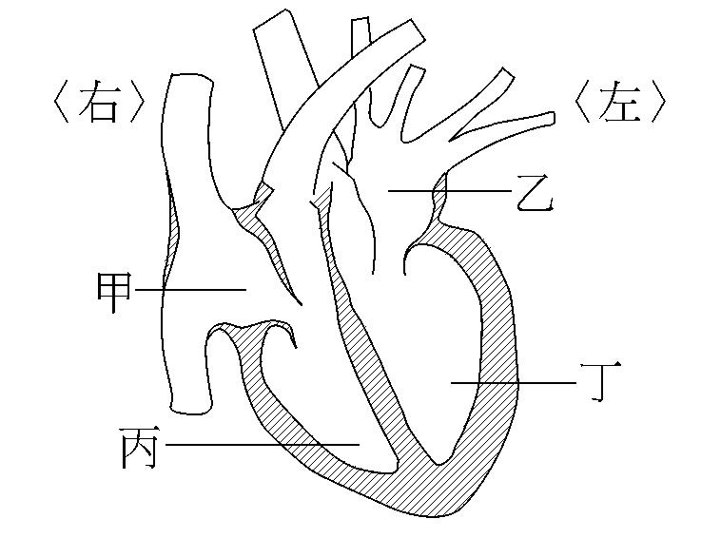
(A) 甲 (B) 乙 (C) 丙 (D) 丁
7. 肺、鰓等呼吸器官沒有下列何種特性？
(A) 溼潤的皮膜 (B) 表面積很大 (C) 密布微血管 (D) 密布神經
8. 胺基酸+胺基酸+…… → 蛋白質+水，此反應符合下列那些作用？
甲、需能 乙、釋能 丙、合成 丁、分解
(A) 甲丙 (B) 乙丁 (C) 甲丁 (D) 乙丙
9. 下列有關肝臟消化作用的敘述，何者錯誤？
(A) 是人體最大的消化腺 (B) 再生能力很強，切除後仍可恢復原來大小
(C) 膽汁是由肝細胞分泌儲存於膽囊中 (D) 膽汁中含膽鹽，內含可分解脂肪的酵素
10. 下列何者不是血液的功能？
(A) 運送尿素、尿酸等含氮廢物 (B) 運送氣體和激素 (C) 製造血球
(D) 吞噬作用和免疫反應
11. 腎小球位於何種血管之間？
(A) 動脈－靜脈 (B) 動脈－動脈 (C) 靜脈－微血管 (D) 動脈－微血管
12. 下列哪些生理活動，不是排泄作用？
甲、流汗 乙、排糞 丙、呼出CO₂ 丁、排膽汁 戊、吸入氧氣
(A) 甲乙丙丁戊 (B) 乙丙戊 (C) 乙丁戊 (D) 乙戊
13. 下列有關腎臟的敘述，何者正確？
(A) 許多個腎臟聯合完成製造尿液的步驟 (B) 腎小球是由一團小靜脈纏繞而成
(C) 鮑氏囊為腎小管末端膨大的杯狀構造 (D) 腎臟的皮質部位可分離出完整的腎元
14. 人體的體溫不隨環境的溫度而改變，能維持恆定狀態，當天氣炎熱或體內熱量增加時，生理上會有調節性活動以增加體熱的發散。下列有關這種調節性活動的敘述，何者錯誤？
(A) 肌肉收縮 (B) 皮膚的微血管擴張 (C) 呼吸頻率增加 (D) 排汗量增加
15. 血紅素與氧結合的百分率，若以平地與高山上相比較而言，下列敘述何者正確？
(A) 沒有差異 (B) 平地的結合率較低 (C) 高山上的結合率較低
(D) 由平地到高山，先降低後升高
16. 比較腎動脈與腎靜脈內的血液，下列何者正確？
(A) 腎動脈血的O₂及尿素多 (B) 腎動脈血的O₂及尿素少 (C) 腎動脈血的O₂多，尿素少 (D) 腎動脈血的O₂少，尿素多
17. 小明燙傷起泡，水泡破裂後流出了淺黃色液體。這種流出的淺黃色液體是下列何者？
(A) 血漿 (B) 淋巴液 (C) 細胞內液 (D) 組織液
18. 下列何者是一氧化碳中毒的主要原因？
(A) 紅血球被破壞 (B) 破壞呼吸中樞 (C) 體內缺氧 (D) 體內CO₂濃度升高
19. 下列何者是有關於無感性流汗的正確敘述？
(A) 神經傳導受阻，需盡早就醫 (B) 汗液排出過多，神經細胞感應不及
(C) 內臟器官流汗，皮膚無感覺 (D) 天氣寒冷乾燥時分泌率不及蒸發率
20. 如果燙傷病人需要輸血，最好輸給何物以維持健康？
(A) 全血 (B) 血漿 (C) 血球濃縮液 (D) 血小板
21. 下列構造皆具有空腔構造，何處的腔室具有最薄的壁？
(A) 肺泡 (B) 集尿管 (C) 小腸 (D) 冠狀動脈
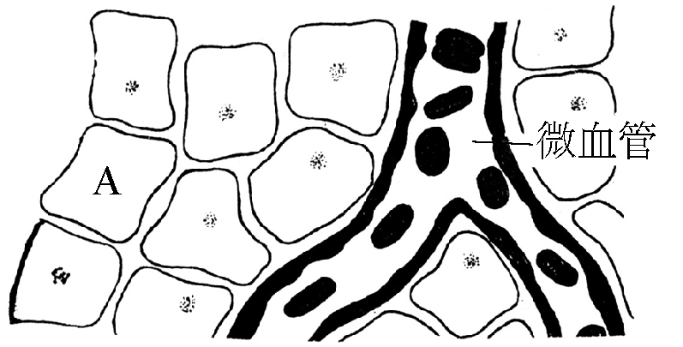
22. 右圖中，A細胞如何獲得血中的O₂？
(A) 當血液中的O₂多於血紅素載運力，才能送O₂過來
(B) 當A細胞中CO₂量多於血液，O₂即進入A細胞
(C) O₂藉主動運輸送到A細胞
(D) O₂藉擴散作用通過數層細胞膜到達A細胞
23. 人體不能生活在純氧的環境中，下列敘述何者正確？
(A) 紅血球中血紅素完全被氧占滿 (B) 二氧化碳不能和血紅素結合，所以不能排出
(C) 血液中應有適量的二氧化碳，作為調節呼吸的物質 (D) 氧在氣管和支氣管中已完全吸收，不能進入肺泡
24. 下列何者是人體中排除熱能的主要器官？
(A) 肝臟和脾臟 (B) 大腸和肺臟 (C) 肺臟和皮膚 (D) 皮膚和腎臟
25. 消化分解化的脂肪酸，在吸收運輸的過程中，最先送達到何種內臟器官？
(A) 心臟 (B) 肝臟 (C) 脾臟 (D) 膽囊
26. 關於人體體溫的範圍，下列何者錯誤？
(A) 正常體溫為37 ℃ (B) 一般視42~43 ℃為人體體溫上限 (C) 體溫38~40 ℃呼吸加速、顫抖，並且心跳緩慢 (D) 體溫27~22 ℃有致命危險

多選題 (每題3分)
27. 下列何者是造成胃潰瘍的原因？
(A) 蠕動過於劇烈而使胃壁磨損 (B) 油脂性食物攝食過量 (C) 胃液侵蝕胃壁 (D) 血壓過高 (E) 胃黏液分泌減少
28. 下列有關咳嗽的敘述，何者正確？
(A) 這是一種強烈呼氣 (B) 肋間肌強烈收縮 (C) 腹肌強烈收縮 (D) 橫膈強烈收縮
(E) 胸腔縮小
29. 下列有關心臟血管的敘述，何者正確？
(A) 痔瘡是直腸末端及肛門靜脈曲張的疾病 (B) 冠狀動脈直接來自左心室 (C) 冠狀靜脈直接回到右心房 (D) 血管硬化常伴隨高血壓的症狀 (E) 微血管是血液和組織液間交換氣體和物質的地方
30. 消化後的養分，那些是由微血管負責運送？
(A) 單醣 (B) 胺基酸 (C) 鹽類 (D) 脂肪酸 (E) 維生素C
31. 有關膽汁的敘述，何者正確？
(A) 由膽囊所分泌 (B) 含脂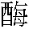 (C) 能乳化脂肪為脂肪小球 (D) 含有膽鹽，可中和胃酸 (E) 膽汁中的膽色素是一種代謝廢物
32. 下列有關洗腎的敘述，何者正確？
(A) 是指經由開刀，將腎臟取出，把不乾淨或壞死的部分清洗或切除 (B) 若只剩下一個腎臟，就須洗腎 (C) 可使病人血漿中溶質濃度恢復平衡 (D) 又稱血液透析 (E) 只要洗一次，以後就可以不用再洗了
33. 下列哪些選項與身體恆定的維持有關？
(A) 腎臟 (B) 肺臟 (C) 肝臟 (D) 汗腺 (E) 胰臟
34. 下列反應式，何者屬於物理消化？
(A) 澱粉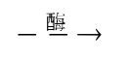麥芽糖 (B) 蛋白質胺基酸
(C) 脂質甘油、脂肪酸 (D) 脂質 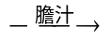 脂肪小球
(E) 食物 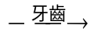 磨碎
35. 下列有關人體循環作用的特性，何者正確？
(A) 體循環：缺氧血 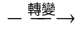 充氧血 (B) 肺循環：充氧血 缺氧血
(C) 冠狀循環：充氧血 缺氧血 (D) 肝門循環：充氧血 缺氧血
(E)淋巴循環：淋巴液 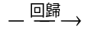 血液
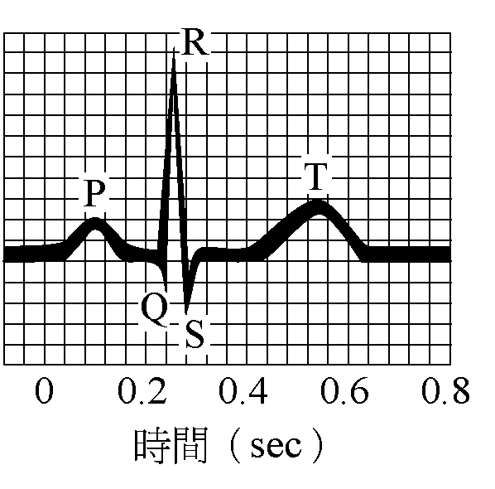
36. 下圖為正常心搏的心電圖（EKG或ECG），下列敘述何者正確？
(A) P波代表心房收縮時的電位
(B) QRS代表心室舒張時的電位
(C) T波代表心室收縮時的電位
(D)如圖示，可判斷心房收縮能力較心室收縮能力強
(E)此人的心搏每分鐘約75次

37. 下列有關消化液的酸鹼值（pH值），何者正確？
(A) 唾液：pH＝7 (B) 胃液：pH＜7 (C) 膽汁：pH＜7 (D) 腸液：pH＜7
(E) 胰液：pH＞7
38. 下圖為人體鼻腔、口腔、食道、氣管等構造的相對位置模型圖，有關下圖的敘述，何者正確？
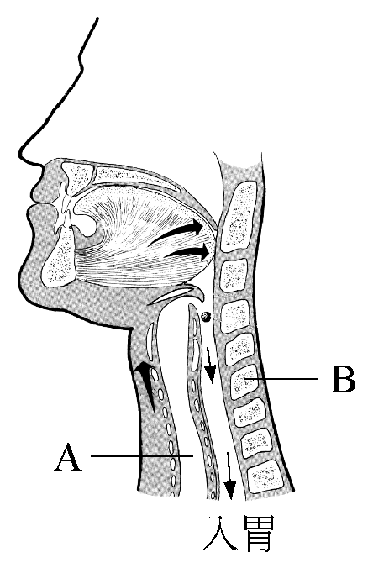
(A) 此人正處於吞嚥狀態
(B) 此人正處於吸氣的狀態
(C) 此人會厭軟骨下降，避免食物進入氣管
(D) B代表氣管的軟骨
(E)此人硬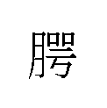往後延伸，以免食物進入鼻腔

39. 根據下圖，下列敘述何者正確？
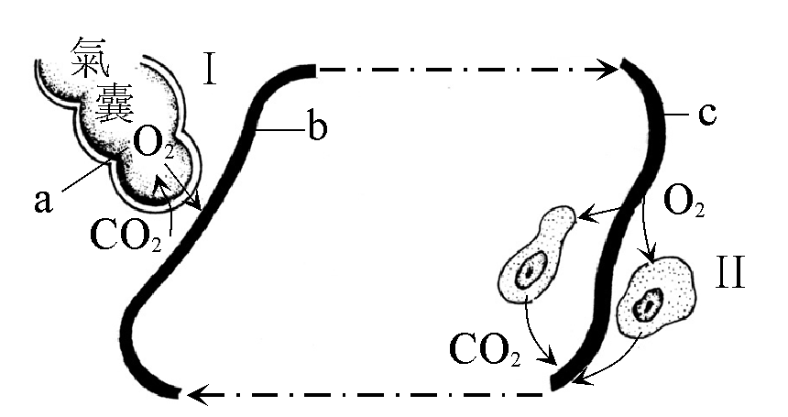
(A) Ⅰ處及Ⅱ處的氣體交換皆靠擴散作用
(B) b處內的反應式為H₂CO₃→ H⁺ + HCO
(C) c管內的反應為HbO₂ → Hb + O₂
(D) O₂由b → c，主要由血紅素運送
(E) CO₂由c → b，主要以HCO之方式運送

40. 腎臟的主要功能有哪些？
(A) 形成尿素 (B) 形成尿液 (C) 聚集水分和鹽類 (D) 維持體液的恆定
(E) 維持體溫的恆定
41. 下列有關胃消化作用的敘述，何者正確？
(A)胃兼具物理性和化學性消化作用 (B)胃壁上的胃腺能分泌鹽酸和胃蛋白二種酵素
(C)胃壁很厚，可藉著蠕動攪拌和研磨食物 (D)胃蛋白必須在酸性環境下，才能分解蛋白質 (E)胃壁收縮力很強，其肌肉屬於橫紋肌
42. 下列何項敘述是預防便秘的好方法？
(A) 多喝開水 (B) 作息正常 (C) 養成定時排便的習慣 (D) 多吃纖維質含量高的食物
(E) 生活不要太緊張，勿造成太大的壓力

單選題 (每題2分) 多選題 (每題3分)
- C 27. CE
- A 28. ACE
- D 29. ACDE
- B 30. ABCE
- C 31. CDE
- C 32. CD
- D 33. ABCDE
- A 34. DE
- D 35. CE
- C 36. AE
- B 37. ABE
- D 38. AC
- C 39. ACDE
- A 40. BD
- C 41. ACD
- A 42. ABCDE
- D
- C
- D
- B
- A
- D
- C
- C
- A
26. C

